Главная » Статьи » » Схемы танцев | [ Добавить статью ]

Позиции ног в народном танце.
Народно-сценическом танце применяются те же позиции ног, что и в классическом танце. Однако эти позиции выполняются менее выворотно, чем в балете.
Кроме того, в народном танце есть не только выворотные позиции ног, но и:
а) параллельные 2-я и 4-я позиции, в которых носки ног направлены вперед;
б) обратные 1-я и 2-я позиции, в которых носки ног направлены внутрь, т. е. один к другому.

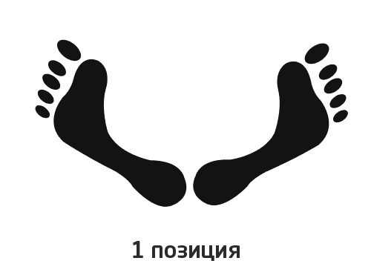
1 позиция — пятки сомкнуты, носки разведены в стороны.

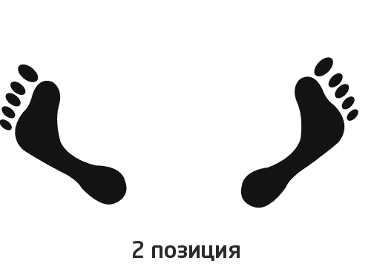
2 позиция — одна нога отставлена в сторону на расстояние стопы от другой, пятки направлены одна к другой, носки равномерно разведены в стороны.

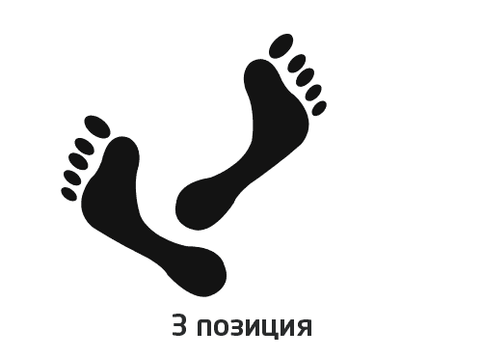
3 позиция — пятка одной ноги поставлена спереди к середине стопы другой ноги, носки равномерно разведены в стороны. В этой позиции впереди бывает и правая, и левая нога.

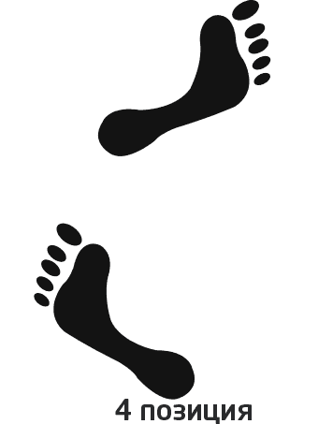
4-я позиция — одна нога впереди другой на расстоянии стопы, пятка одной ноги находится против носка другой ноги, носки равномерно разведены в стороны. В этой позиции впереди бывает то правая, то левая нога.

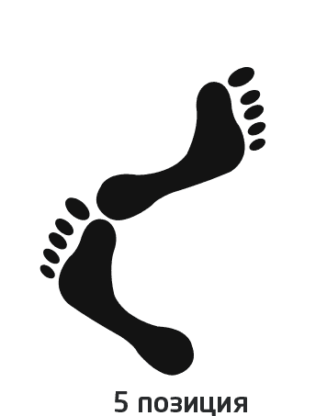
5-я позиция — пятка одной ноги плотно приставлена к носку другой ноги, носки равномерно разведены в стороны. В этой позиции впереди бывает то правая, то левая нога.

6-я позиция — обе стопы расположены рядом, параллельно одна другой и сомкнуты. Носок соприкасается с носком, пятка с пяткой, носки направлены вперед. 6-й позиции в учебниках 19-го века не было, она появилась позднее.
